模拟题三
一、单选或多选题(本题共10分，每小题各5分)
1. 下述说法正确的是 。
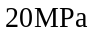
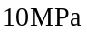
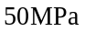

(1) (2) (3)
题一1图
A. 图(1)所示单元体最大正应力作用面是图(3)阴影面。
B. 图(1)所示单元体最大切应力是20MPa。
C. 图(2)所示单元体最大正应力作用面是图(3)阴影面。
D. 图(2)所示单元体最大切应力是20MPa。
2. 图示铸铁梁承受均布载荷，其T形截面有四种放置方式，最合理的方式是 。

题一2图

A B C D
二、填空题(本题共20分，每小题各5分)
1. 从临界应力总图可以看出，根据压杆的 不同可将其分为三类，分别按不同方式处理。对于大柔度杆，按 公式计算临界应力；对于中柔度杆，按 公式计算临界应力；对于小柔度杆，按 问题处理。
2. 在循环应力中，如果最大应力与最小应力的数值相等，正负符号相反，其循环特征等于 ，若最小应力为零，其循环特征等于 。
3. 用虚功原理推导计算结构位移的单位载荷法时，将 作为所引进的单位载荷系统的虚位移；将 作为所引进的单位载荷系统的虚变形。
4. 图示静不定梁单独作用载荷F₁时，自由端A的挠度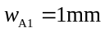，方向向上，单独作用载荷F₂时，自由端A的挠度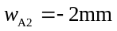，方向向下。若两载荷同时作用，则自由端A的挠度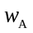= ，方向向 。
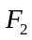

题二4图
三、(本题15分)
一均质杆重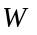，长，横截面积，材料弹性模量为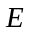。在轴线上距顶端的C点受到向上的轴向外力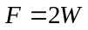作用而匀加速上升，试计算杆的总伸长。
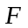


题三图
四、(本题15分)
图示两端固定圆截面轴，承受集度为m的均布扭力偶与矩为M的集中扭力偶作用，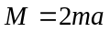，轴的直径为d。试求最大扭转切应力。
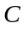

题四图
五、(本题15分)
作梁的剪力和弯矩图
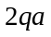
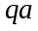
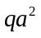
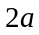

题五图
六、(本题15分)
图示简支木梁长l=1m，承受均布载荷q=5kN/m。梁截面为矩形，从圆木截面截取。木材许用正应力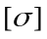=10MPa。试计算圆木的直径至少为多大？此时所切出的矩形梁的截面尺寸为何值？

题六图
七、(本题15分)
图示闭合框架，抗弯刚度EI为常值，分布载荷q为已知。试求截面A上的内力。
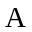
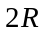

题七图

八、(本题15分)
刚性杆AB=l，弹性杆AC拉压刚度为EA，仅考虑结构在自身平面内的变形，则此结构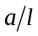取何值时稳定临界载荷最大，并求该临界载荷值。(不考虑杆AC的失稳)

题八图

九、(本题15分)
等截面刚架如图所示，各段抗弯刚度EI相同。试用单位载荷法计算截面A的铅垂位移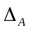。(忽略轴力及剪力对变形的影响)
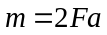

题九图
十、(本题15分)
图7所示由相同材料和相同截面尺寸的等直杆组成的桁架，当重物从H的高度下落到D点时，动力放大系数（最大冲击载荷与对应静载荷之比）为10。若将桁架各杆截面积提高50%，而保持结构其余几何参数、重物下落的高度和位置不变，则:
(1) 动力放大系数是多少？
(2) 在安全因数相同的条件下，重物的许用重量提高百分比为多少？（忽略桁架质量及冲击过程的能量损失，并设结构为线弹性）

题十图

[答案与提示]
一、单选或多选题
1. AB 2. D
二、填空题
1. 柔度，欧拉，经验，强度
2. -1，0
3. 实际载荷所引起的位移，实际载荷所引起的变形
4.-1mm，下
三、
杆在匀加速上升过程中，单位长度受的重力和惯性力之和与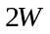平衡，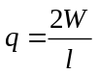
对AC和BC段分别取长度为和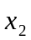的杆段研究：
AC段 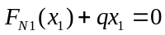，得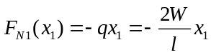
BC段 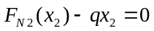，得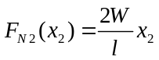
杆的总伸长为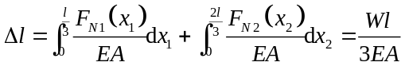
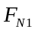
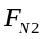
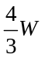
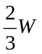

解三图
四、
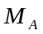
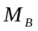

解四图
设A与B端的支反力偶矩分别为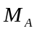与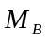
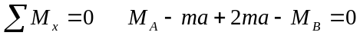，即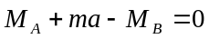
AC、CD与DB段的扭矩分别为
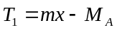，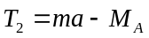，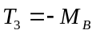
变形协调条件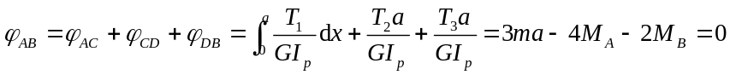
联立求解得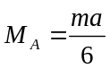，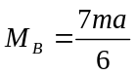
轴内最大扭矩为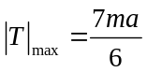
最大扭转切应力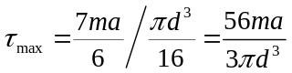

五、
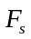

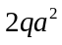
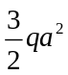
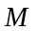

解五图
六、
梁内最大弯矩值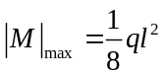
要求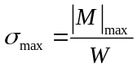最小，只需在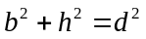的条件下，使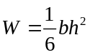最大，求得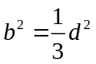，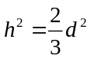
由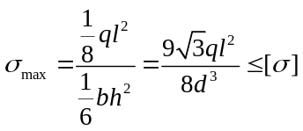，即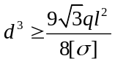，取临界值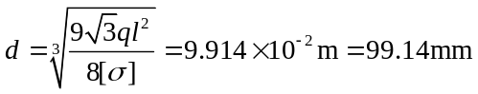
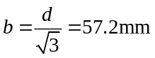
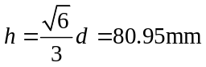
七、
由对称和平衡条件 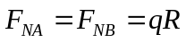
变形协调条件
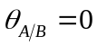
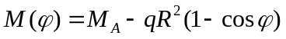
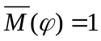
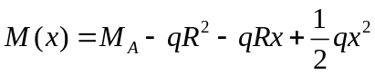
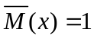
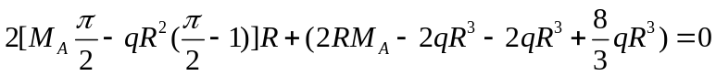
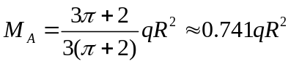
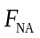
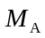
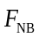
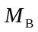

解七图

八、

解八图
微干扰后，AC杆伸长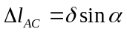
AC杆拉力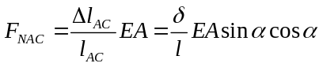
在临界失稳状态，由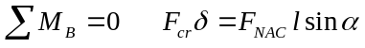，解得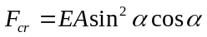
结构失稳后，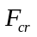不随变形的增大而增加，则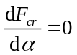，解得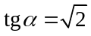，即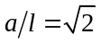
此时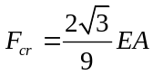
九、
原载荷时各段弯矩方程为：
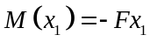
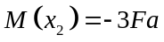
单位载荷时各段弯矩方程为：
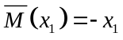
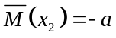
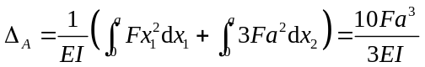

解九图

十、
1、设动力放大系数为K，则
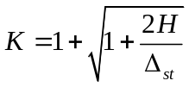 (1)
其中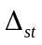为D点静位移，将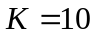代入上式，得
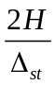=80 (2)
因桁架为线弹性结构，静位移与杆横截面积Ａ成反比
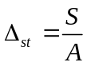 (3)
其中是与截面积无关。设横截面积增加后的桁架D点的静位移为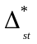，动力放大系数为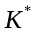，则
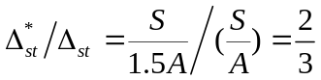
故 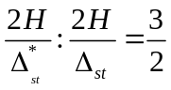 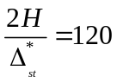，
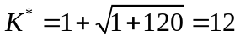
２、由上标*号表示杆横截面增加后的量，则有
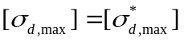
即
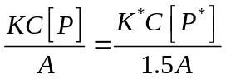
其中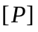为重物许用重量，为结构参数。
